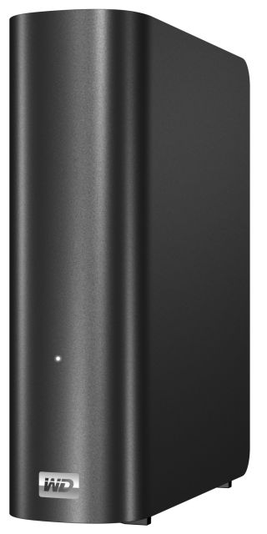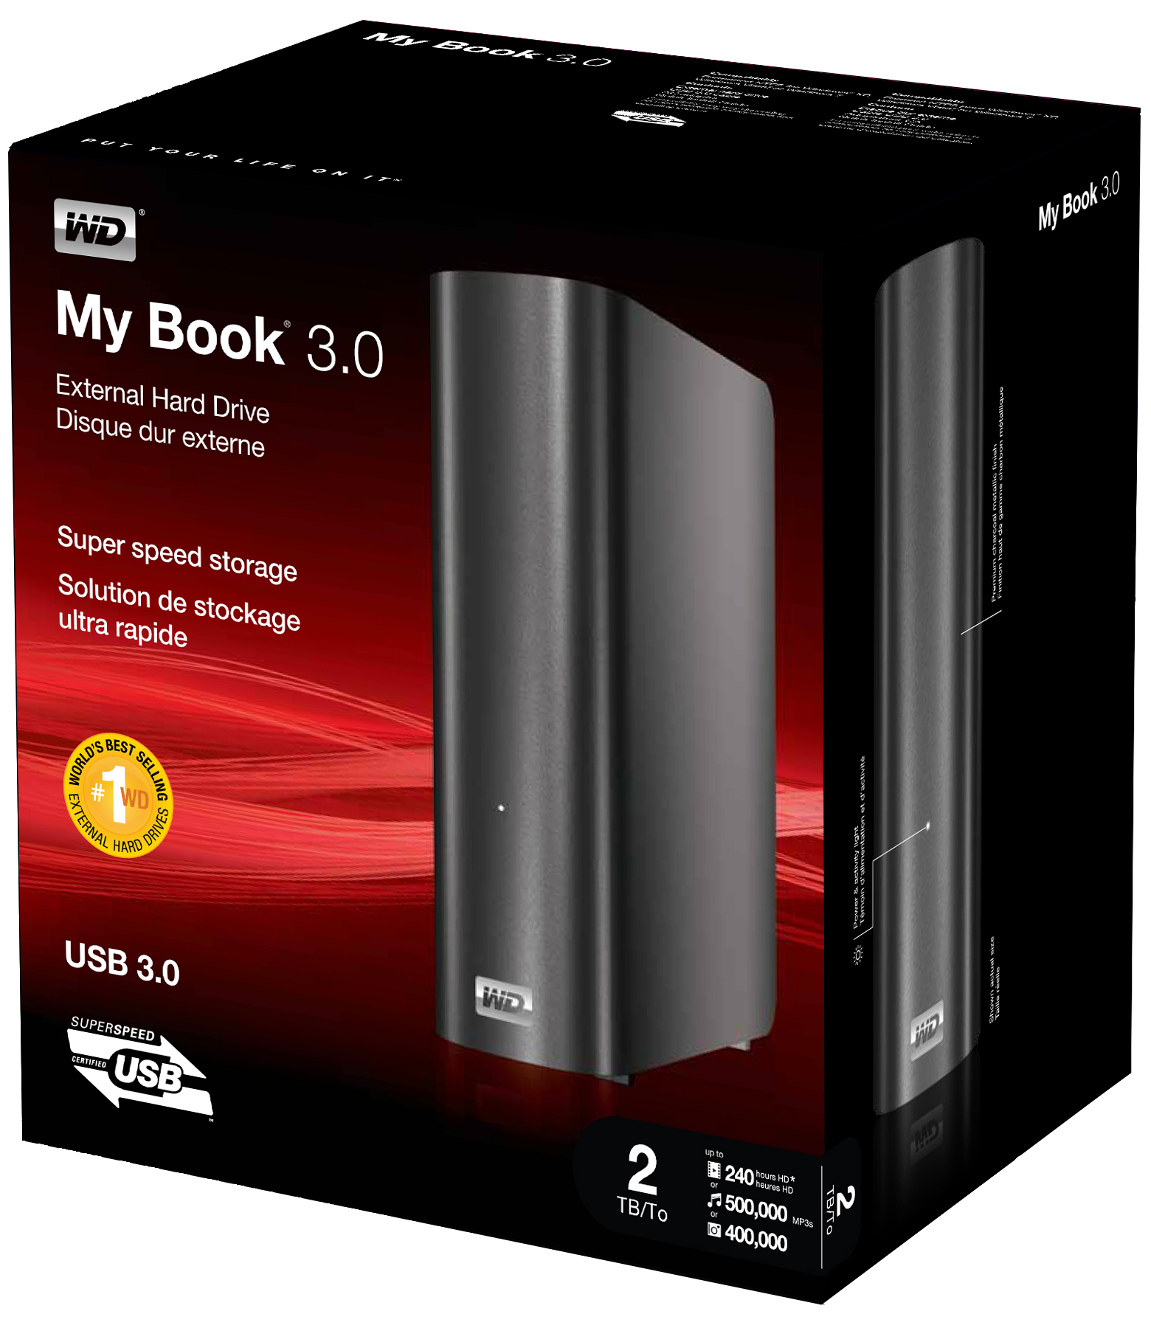
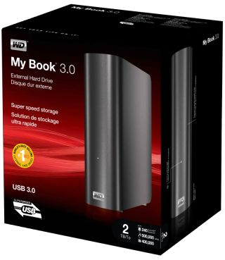

My Book® 3.0

헤드라인 위치 지정
초고속 저장 속도

광고 카피
39자 DMR 카피(1 TB) – My Book 3.0 1 TB 외장형 USB 3.0 드라이브
39자 DMR 카피(2 TB) – My Book 3.0 2 TB 외장형 USB 3.0 드라이브
72자 DMR 카피(1 TB) – SuperSpeed USB 3.0 기반 My Book 3.0 1 TB 외장형 드라이브
72자 DMR 카피(2 TB) – SuperSpeed USB 3.0 기반 My Book 3.0 2 TB 외장형 드라이브

하이라이트
- SuperSpeed USB 3.0 인터페이스
- 세련된 디자인
- WD의 품질과 신뢰성

키워드
외장형 스토리지, 외장형 드라이브, 하드 드라이브, SuperSpeed USB 3.0, SuperSpeed, USB 3.0, Western Digital, WD, My Book, 3.0, 스토리지, 친환경, 절전

카피

짧은 카피
세련된 디자인의 My Book® 3.0은 SuperSpeed USB 3.0 인터페이스를 채택하고 있어 탁월한 전송 속도(최대 5 Gb/s)를 제공합니다.

중간 길이 카피
세련된 디자인의 My Book® 3.0 은 SuperSpeed USB 3.0을 채택하고 있어 탁월한 전송 속도(최대 5 Gb/s)를 제공합니다. 리소스 사용량이 많은 비디오 편집, 애니메이션, 그래픽 디자인 및 대용량 미디어 파일을 빠르게 저장할 수 있어 더 이상 읽고 저장하는 속도 때문에 아이디어를 내는 시간을 빼앗길 필요가 없습니다.

긴 카피
세련된 디자인의 My Book® 3.0은 SuperSpeed USB 3.0 인터페이스를 채택하고 있어 탁월한 전송 속도(최대 5 Gb/s)를 제공합니다.

SuperSpeed USB 3.0 인터페이스 – 사용 가능한 인터페이스 중 가장 빠른 속도를 제공하는 USB 인터페이스로 데이터 전송 속도를 높여줍니다. 2.0 인터페이스에서 13분 걸리던 24 GB의 HD 동영상 전송이 2.7분이면 끝납니다.
* 성능은 시스템 구성에 따라 달라질 수 있습니다. HD 동영상은 약 2시간 분량의 동영상에 해당합니다. 2000개의 MP3 파일은 각 파일 크기가 5 MB라고 가정합니다. 전송 속도는 64비트 Windows 7, Intel 쿼드 코어 2.67 GHz, X58/ICHIOR(ASUS P6T Professional 마더보드)에서 구한 값입니다.

아이디어 가속화 – 리소스 사용량이 많은 비디오 편집, 애니메이션, 그래픽 디자인 및 대용량 미디어 파일을 빠르게 저장할 수 있어 더 이상 읽고 저장하는 속도 때문에 아이디어를 내는 시간을 빼앗길 필요가 없습니다.

산뜻하고 세련된 디자인 – 최고 판매고를 자랑하는 My Book 외장형 하드 드라이브 제품군에 새롭게 추가된 이 제품은 고급 마감재를 사용하고 있어 훌륭한 장식품 역할까지 합니다.

USB 2.0 포트와 호환 – USB 포트만 있으면 언제든 드라이브를 연결할 수 있습니다. USB 3.0은 별도의 하드웨어 없이 USB 2.0와 역호환이 가능합니다.
USB 2.0 인터페이스에 연결되어 있으면 데이터 전송이 USB 2.0 속도로 이루어집니다.

옵션 USB 3.0 HBA 어댑터
USB 3.0 HBA 어댑터가 포함된 모델을 사용하면 SuperSpeed USB 3.0 포트를 통한 보다 빠른 데이터 전송 속도가 가능하도록 PC를 업그레이드할 수 있습니다.

WD 품질 완벽 구현 – My Book 외장형 하드 드라이브가 전세계 최고의 판매고를 올리는 데 기여한 품질을 그대로 유지했습니다.

친환경적 설계 – 폐기물을 최소화하기 위해 재활용 재료를 사용하여 포장 상자의 크기를 작게 만들었습니다. 이 포장 또한 재활용을 권합니다.

Windows PC에서 플러그 앤 플레이 연결이 가능

기능
- SuperSpeed USB 3.0 인터페이스
- 산뜻하고 세련된 디자인
- USB 2.0 포트와 호환
- 뛰어난 WD 품질
- 친환경적 설계
- Windows PC에서 플러그 앤 플레이 연결이 가능

적합한 작업
- 대용량 파일의 빠른 전송
- 비디오, 그래픽 및 기타 중요한 파일저장

내용물
- 외장형 하드 드라이브
- USB 3.0 케이블
- AC 어댑터
- USB 3.0 PCIe(gen2) 어댑터 카드(모델에 따라 다름)
- 빠른 설치 안내서

호환성
- 포맷한 NTFS
- Windows® XP, Windows Vista®, Windows 7
참고: 호환성은 사용자의 하드웨어 구성과 운영 체제에 따라 다를 수 있습니다.

제품 사양

전원 사양
AC 입력 전압 | 100 – 240 V
AC 입력 주파수 | 47 – 63 Hz

환경 사양
작동시 온도 | 5°C ~ 35°C
비작동시 온도 | -20°C ~ 65°C

데이터 전송 속도 | 5.0 Gb/s(최대)
RoHS 준수¹ | 준수함

제품 크기
길이 | 135 mm(5.3인치)
폭 | 48 mm(1.9인치)
높이 | 165 mm(6.5인치)
무게 | 1.18 kg(2.6파운드)

패키지 사양
 | 미국/영국 | 유럽 | 미터법
소매 상자 크기
면 너비 | 6.94인치 | 176 mm | 176 mm
선반 깊이 | 5.56인치 | 141 mm | 141 mm
면 높이 | 7.94인치 | 202 mm | 202 mm
소매 상자 무게(최대) | 3.31파운드 | 1.5 kg | 1.5 kg
마스터 카툰 크기 | 11.4인치 x 8.3인치 x 14.6인치 | 291 mm x 210 mm x 370 mm | 291 mm x 210 mm x 370 mm
마스터 카툰 무게(드라이브만) | 13.14파운드 | 5.96 kg | 5.96 kg
마스터 카툰 무게(HBA 포함) | 13.94파운드 | 6.32 kg | 6.32 kg
마스터 카툰당 상자 | 4 | 4 | 4
팰릿당 마스터 카툰 | 57 | 45 | 57
팰릿 적재 크기 | 48인치 x 40인치 x 49인치 | 1200 mm x 800 mm x 1244 mm | 1219 mm x 1016 mm x 1244 mm
팰릿 적재 무게(드라이브만) | 800파운드 | 291 kg | 363 kg
팰릿 적재 무게(HBA 포함) | 846파운드 | 308 kg | 383 kg

소매 UPC
미주 지역 |  |  | 유럽/중동/아프리카
용량³ | 주문 번호 | UPC | 주문 번호 | UPC
1 TB | WDBAAK0010HCH-NESN | 7 18037 76223 4 | WDBAAK0010HCH-EESN | 7 18037 76222 7
2 TB | WDBAAK0020HCH-NESN | 7 18037 76226 5 | WDBAAK0020HCH-EESN | 7 18037 76225 8
일본 |  |  | 대한민국
용량³ | 주문 번호 | UPC | 주문 번호 | UPC
1 TB | WDBAAK0010HCH-JESN | 7 18037 76463 4 | WDBAAK0010HCH-KESN | 7 18037 76475 7
2 TB | WDBAAK0020HCH-JESN | 7 18037 76465 8
호주/뉴질랜드 |  |  | 멀티 시티 아시아
용량³ | 주문 번호 | UPC | 주문 번호 | UPC
1 TB | WDBAAK0010HCH-AESN | 7 18037 76335 4 | WDBAAK0010HCH-SESN | 7 18037 76336 1
2 TB | WDBAAK0020HCH-AESN | 7 18037 76384 2 | WDBAAK0020HCH-SESN | 7 18037 76385 9
미주 지역 – HBA |  |  | 유럽/중동/아프리카 – HBA
용량³ | 주문 번호 | UPC | 주문 번호 | UPC
1 TB HBA | WDBABP0010HCH-NESN | 7 18037 76229 6 | WDBABP0010HCH-EESN | 7 18037 76228 9
2 TB HBA | WDBABP0020HCH-NESN | 7 18037 76232 6 | WDBABP0020HCH-EESN | 7 18037 76231 9
일본 – HBA |  |  | 대한민국 – HBA
용량³ | 주문 번호 | UPC | 주문 번호 | UPC
1 TB HBA | WDBABP0010HCH-JESN | 7 18037 76466 5 | WDBAAK0010HCH-KESN | 7 18037 76476 4
2 TB HBA | WDBABP0020HCH-JESN | 7 18037 76468 9
호주/뉴질랜드 – HBA |  |  | 멀티 시티 아시아
용량³ | 주문 번호 | UPC | 주문 번호 | UPC
1 TB HBA | WDBABP0010HCH-AESN | 7 18037 76340 8 | WDBAAK0010HCH-SESN | 7 18037 76341 5
2 TB HBA | WDBABP0020HCH-AESN | 7 18037 76386 6 | WDBAAK0020HCH-SESN | 7 18037 76387 3













참고:지역에 따라 일부 제품이 제공되지 않을 수도 있습니다.

제한적 보증³
미주 지역 및 EMEA | 2년
APAC | 3년

서비스 및 문헌:
support.wdc.com
www.westerndigital.com
800.ASK.4WDC 북미
800.832.4778 남미(스페인어)
+800.6008.6008 아시아 태평양
+800.ASK.4WDEU 유럽(해당하는 경우 수신자부담 사용 가능)
+31.88.0062100 유럽, 중동, 아프리카

Western Digital, WD, WD 로고 및 My Book은 미국과 기타 국가에 등록된 상표이고 FIT Lab 로고는Western Digital Technologies, Inc.의 상표입니다. 이 문서에 나온 그 밖의 다른 표시는 해당 회사의 자산일 수 있습니다. 제품 사양은 예고 없이 변경될 수 있습니다.

© 2010 Western Digital Technologies, Inc.
All rights reserved.

Western Digital
20511 Lake Forest Drive
Lake Forest, California 92630
U.S.A.

4879-705126-Q04 2010년 5월

 | ¹ 2006년 7월 1일부터 EU에서 실효된 유럽 의회의 RoHS(Restriction of Hazardous Substances) 준수 지시문 2002/95/EC는 새로운 장비에서 납, 수은, 카드뮴, 기타 물질 등을 포함한 특정 유해 물질의 사용을 제한하는 것으로써 인간의 건강과 환경을 보호하기 위해 제정된 것입니다.  ² 저장소 용량에 사용된 단위는 1메가바이트(MB = 100만 바이트), 1기가바이트(GB = 10억 바이트), 1테라바이트(TB = 1조 바이트)입니다. 액세스 가능한 전체 용량은 운영 환경에 따라 달라집니다. 버퍼 또는 캐시 사용 시, 1메가바이트(MB) = 1,048,576바이트입니다. 전송 속도 또는 인터페이스에 사용되는 단위는 초당 메가바이트(MB/s = 초당 100만 바이트), 초당 메가비트(Mb/s = 초당 100만 비트),초당 기가비트(Gb/s = 초당 10조 비트)입니다. SATA-IO 조직에서 본 사양 시트 발행일자에 게시한Serial ATA 사양에 따라 계산한 유효 최대 SATA 3 Gb/s 또는 1.5 Gb/s 전송 속도입니다. 자세한 내용은 www.sata-io.org를 참조하십시오.  ³ 제한적 보증 기간은 제품을 구입한 국가에 따라 다릅니다. 자세한 제한 보증 조건과 이러한 지역에 속하는 특정 국가 목록을 보려면 웹사이트 support.wdc.com/warranty/policy.asp를 방문하십시오.

